场内定投怎么避免高溢价

**作者：二师父**

**微信公众号：二师父定投**

**ID:ershifudt88**

我们定投指数基金常见的渠道有场内购买和场外申购。场外申购说的简单点是你和基金公司交易，在他那里申购基金，然后持有份额。场内购买是直接和另外的交易人交易，他卖出你买入这样就促成了一笔交易。

很多股票交易者在定投指数基金的过程中选择场内购买。这是一种不错的选择，不过场外申购价格是以每日三点收盘价格成交的，然而场内基金购买成交价格是时刻变化的，而且因为购买的人场内疯抢会导致基金高溢价。

最近二师父了解到很多读者关心溢价和折价的问题，二师父简单介绍下场内定投如何避免高溢价品种。

**什么是折价，什么是溢价。用公式说明最简单。**

**（基金价格-基金净值）/基金净值*100%=折价率或者溢价率**

什么是基金价格和基金净值呢？

对于新手来讲，在基金平台申购基金，成交价是每日下午三点基金公司的收盘价格，这个价格是基金净值。

那么什么是基金价格呢？

在场内购买基金时候，市场每时每刻都会出一个报价，这个报价就是基金价格。

如果基金价格大于基金净值那么该基金就产生了溢价，溢价的含义是基金价格高于基金净值，如果基金价格低于基金净值就是折价，折价的含义是基金价格低于基金净值。

那么怎么避免这种高溢价品种呢？有很多种渠道，免费而且便捷地查阅溢价率的网站是集思录。

二师父推荐的估值表查询渠道也有这个网站，我们具体购买的时候只需要提前了解该基金在场内的溢价率就可以避免了。记住，无论高溢价的品种多么低估，多么便宜，都不应该是我们买入的对象，因为你用更高的价格购买了更低价值的基金，出了冤枉钱啊。

大家可以具体看看二师父截的图，然后就明白怎么操作了。

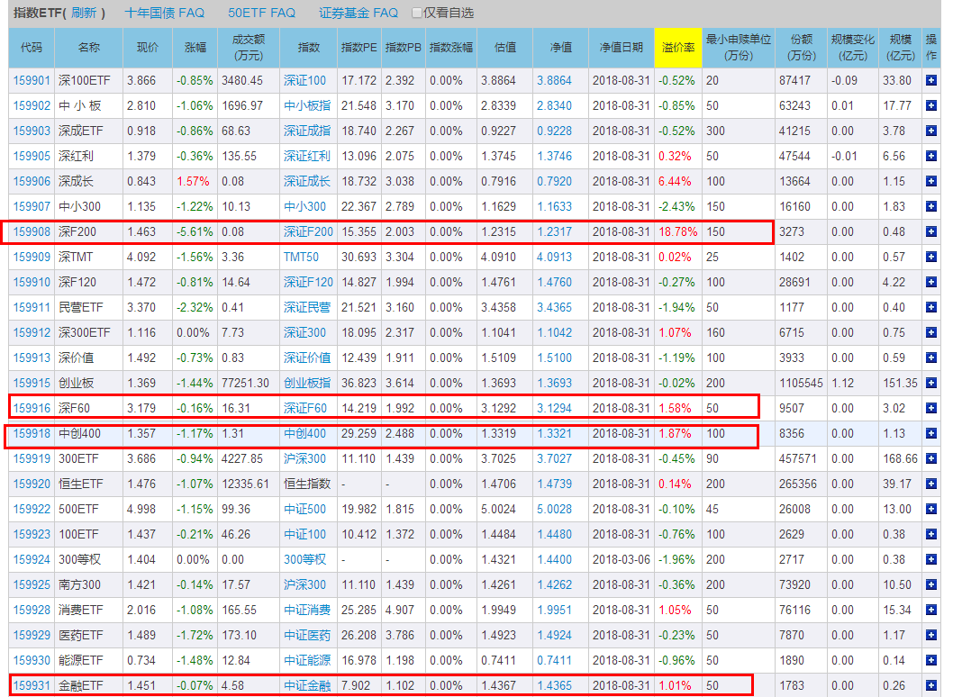

里面有四个指数是高溢价品种，二师父建议溢价率超过百分之2的品种就不要考虑了，在购买时候尽量溢价率控制在百分之1。深证200的溢价率甚至高达18个百分点，这种投资坑一定要避免。

其次在指数低估的情况下，尽可能买入高折价率的品种，这样我们相当于买入了具有一定折扣的基金，同样的资金能够买入更多份额。

溢价说着简单也十分简单，但是市场瞬息万变，溢价率也是在变化的，我们记住不要刻舟求剑，要在购买时候准确考察基金的溢价率。

如果对投资有兴趣而且有精力去研究指数，研究股票那么选择场内基金定投是很好的选择，如果是普通的公司白领，建议以工作为重，场外基金定投是不用操心的选择。每个人都有适合自己的平台，根据实际需要选择了。

很多读者看估值表绿色太多，不知道选择哪个，二师父每次就推荐当前最有价值的投资基金。今天推荐中证500，场内ETF或者场外增强基金都不错的。从现在到历史大底最大跌幅在百分之18个百分点以内了，坚持定投风险机会为零。